**TOESTEMMINGSFORMULIER [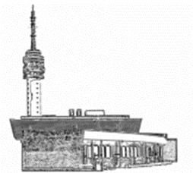](https://www.huisartsenpraktijkdeturfvaart.nl/)**

Dit formulier is alleen geldig als deze volledig is ingevuld

Achternaam: V / M / X

Voorletter(s)/roepnaam:

Geboortedatum:

Adres:

Postcode en woonplaats:

Telefoonnummer(s):

Handtekening: datum: Plaats:

**Door dit formulier te ondertekenen verklaart bovengenoemde patiënt vrijwillig akkoord te gaan met het verstrekken van de medische gegevens aan:**

Naam: Geboortedatum:

Relatie:

*Eventueel 2e persoon:*

Naam: Geboortedatum:

Relatie:

**Kruis hieronder aan waar u toestemming voor geeft:**

o Opvragen van uitslagen

o Ophalen van brieven/verwijzingen:

o Overleg met hulpverlener als huisarts mij niet kan bereiken

o Opvragen van informatie uit mijn dossier

o Namens mij bellen met de praktijk, bijvoorbeeld navragen wanneer u een afspraak heeft

of welk beleid er is afgesproken.

**Zonder uw toestemming geven wij uitsluitend medische gegevens aan uzelf door. Het is op ieder moment mogelijk deze toestemming weer in trekken. Dit formulier blijft geldig totdat ik zelf aangeef geen toestemming meer te willen verlenen**